

สำเนาคู่ฉบับ

คำสั่งจังหวัดพังงา
ที่9949/๒๕6๗
เรื่อง แต่งตั้งผู้กำหนดรายละเอียดของพัสดุและราคากลาง
โครงการจัดซื้อครุภัณฑ์ทางการแพทย์ จำนวน 3 รายการ
..........................................................
ด้วย จังหวัดพังงา โดย โรงพยาบาลส่งเสริมสุขภาพตำบลบางวัน จะดำเนินการจัดซื้อตามโครงการจัดซื้อครุภัณฑ์ทางการแพทย์ จำนวน 3 รายการ ด้วยเงินบำรุง โรงพยาบาลส่งเสริมสุขภาพตำบลบางวัน ในวงเงิน 13,040 บาท ( -หนึ่งหมื่นสามพันสี่สิบบาทถ้วน-)

ดังนั้น เพื่อให้การดำเนินการจัดซื้อจัดจ้างเป็นไปด้วยความรวดเร็ว ถูกต้อง เหมาะสม
และมีประสิทธิภาพ เป็นไปตามระเบียบกระทรวงการคลังว่าด้วยการจัดซื้อจัดจ้างและการบริหารพัสดุภาครัฐ
พ.ศ. 2560 จึงขอแต่งตั้งผู้กำหนดรายละเอียดของพัสดุและราคากลาง ตามโครงการฯ จำนวน ๑ งาน ดังนี้
นางสาวสุพรรษา อโนนาม ตำแหน่ง นักวิชาการสาธารณสุข (ทันตสาธารณสุข)
ผู้กำหนดรายละเอียดของพัสดุและราคากลาง
ให้มีหน้าที่ ดังต่อไปนี้
1. จัดทำรายละเอียดของพัสดุและราคากลาง
2. ให้ดำเนินการตามระเบียบฯ และรายงานผลการจัดทำรายละเอียดของพัสดุและราคากลาง ให้ทราบ ตั้งแต่บัดนี้เป็นต้นไป
สั่ง ณ วันที่ 16 ธันวาคม พ.ศ. 256๗
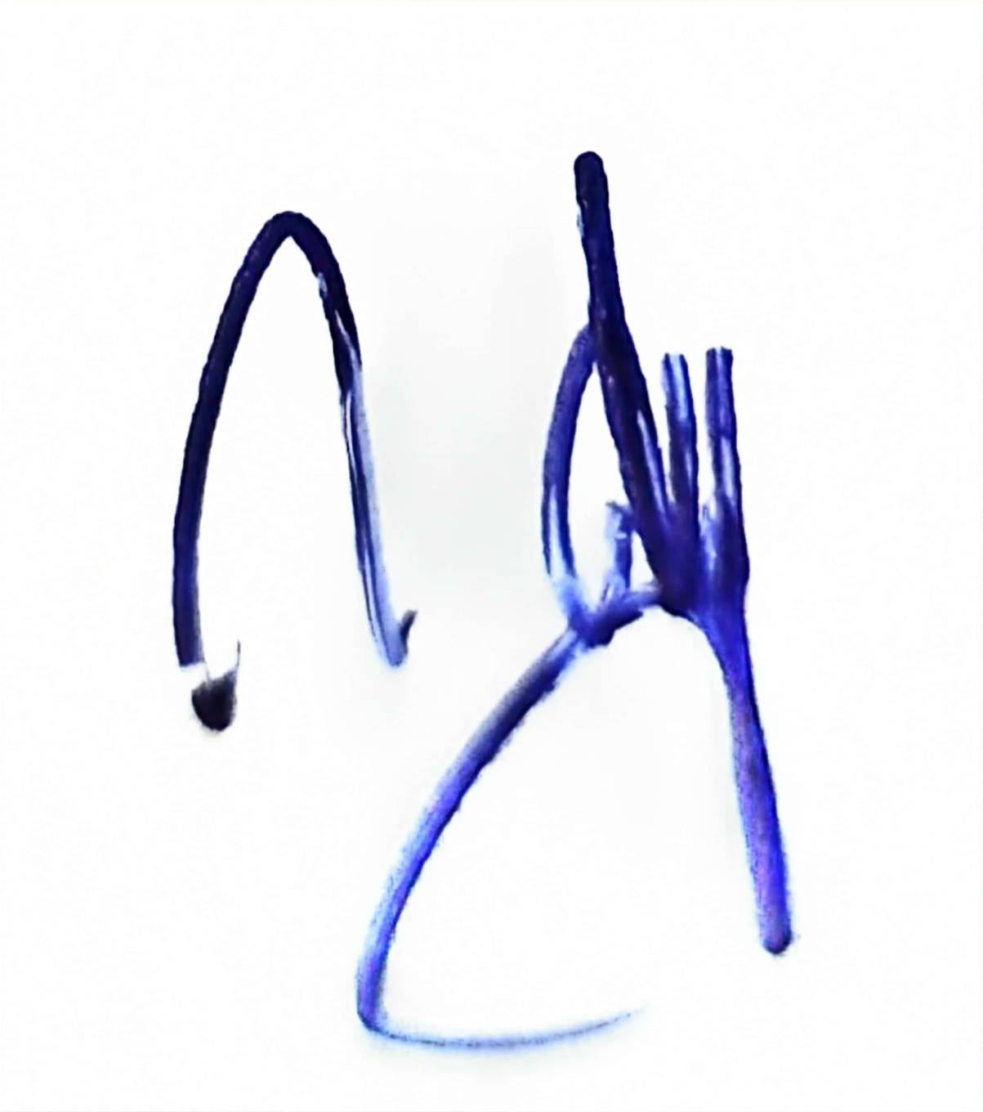

(นายกำธร สิทธิบุตร)
นักวิชาการสาธารณสุขชำนาญการ รักษาราชการแทน
สาธารณสุขอำเภอคุระบุรี ปฏิบัติราชการแทน
ผู้ว่าราชการจังหวัดพังงา

